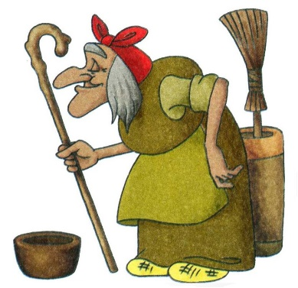
ООО «Кукобойская Старина»
Два с половиной часа на новогодние чудеса!
Принимаем только по предварительной заявке!

Встречайте Новый год 2026 ярко!
Любителей зимних приключений и увлечений
приглашаем на новогоднюю программу во владения
Бабушки Яги в село Кукобой с 15 декабря 2025 г.!
Забронируйте поездку и наслаждайтесь сказочной атмосферой!
Наш адрес:
Ярославская обл., Первомайский р-н, с. Кукобой,
ул. Советская, д.33. Тел:8(48549) 3-13-05, +79622069175,
с 9.00-17.00 (понедельник – выходной)
Сайт в Интернете: babajaga76.ru
E-mail: kuk.starina76@mail.ru

«В Кукобойском царстве сказочном государстве
Новогодний карнавал всех к Бабушке Яге позвал!»


Туда, не знаю куда, идти Вам не придётся! Ведь Сказочный волшебный клубок-путеводитель по владениям Бабушки Яги к вашим услугам! Поехали!

Село Кукобой расположено на старинной дороге, ведущей к храму Спаса Нерукотворного Образа, который поистине уникален. Это живая легенда Кукобоя никого не оставит равнодушным. Это история, уходящая своими корнями в 1909 год… Наш путь лежит туда! Своими глазами вы сможете лицезреть Храм в снежном убранстве серебром украшенном!

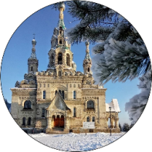

Новогодняя сказка встречает Вас! Да прямо на пороге чайной Бабушки Яги - гостеприимные помощницы – Марья-Искусница и Дуняша покажут Вам музей сказки, расскажут о сказочных экспонатах, угостят ароматным чаем и знаменитыми на всю округу кукобойскими пирогами, завлекут, заманят загадками да прибаутками. Ни один Новый год не обходится без кого? Новогодним сюрпризом станет появление самого настоящего Деда Мороза, а может быть, и не совсем настоящего, и не совсем Деда Мороза, и куда пропал Домовой? В прочем, разборки у новогодней ёлки вам придётся устроить самим!
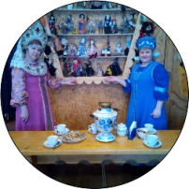

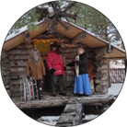
Нельзя пройти мимо Медвежьего угла, ведь путь к Бабе Яге лежит через его
лесные владения! Вы встретитесь с самым добрым на свете и сказочным медведем.
И в канун Нового года вам придётся разбудить его, ведь он самый знаменитый
знаток русских игр, зимних традиций и забав! Но – и тут наш пострел везде поспел –
не обойдутся новогодние приключения без кого? Без самой настоящей Машеньки, а,
может быть, и не совсем настоящей, и не совсем Машеньки… В этом вам поможет
разобраться специалист по самым нереальным и непонятным историям – наш Домовой
Шишок к вашим услугам!

Пути-дорожки на Кудыкину гору лежат через леса дремучие да снега колючие, где все стёжки-дорожки снегом переметённые, а русским духом и не пахнет… Но это только в сказках, а у нас в Кукобое своя сказка - тропы к Бабушке Яге давным-давно протоптаны ногой русской да гостей заморских, а в воздухе витает новогоднее предвкушение и волшебство. Вас давно заждались Бабушка Яга и её подруга с тридевятого царства, тридесятого государства, да, в общем, с соседнего болота Кикимора, она поругалась с Водяным и теперь зимует у Ягуси. А у Бабушки Яги случилось страшное и непоправимое – пропало… пропало новогоднее настроение, кто в этом виноват и что за этим стоит – вам предстоит разобраться! А уж хозяйка Кудыкиной горы Бабушка Яга за расплатой не постоит - а повеселит и порадует всех шутками-прибаутками, новогодними играми и выкрутасами, на избе накатает, на турбо-мётлах налетает, и покажет самое настоящее волшебство, а что именно – это сюрприз!
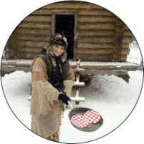

Седьмое чудо света – это кукобойский святой источник, называемый в народе «Ключиком»! Почему ключик – да потому, что вода в нём целебная, живая, освящаемая каждый год в Крещение самим протоиереем Храма Спаса Нерукотворного Образа Александром Медведевым. «Живую» воду можно попить, можно с собой набрать, а ежели что-то болит – можно полить святой водой, обязательно пройдёт… только когда – не знаем!
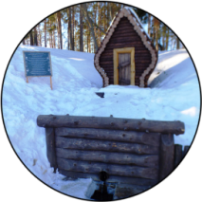
Вам предстоит побывать «В гостях у сказки» - лавке, богатой самыми различными сувенирами и сказочными игрушками, которые не оставят никого равнодушными, вы обязательно домой увезёте с собой кусочек сказки!
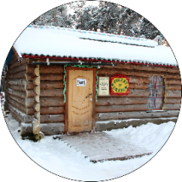
Дома не сидите, не скучайте –
к Бабушке Яге в гости приезжайте!

Время заездов в 10-00, в 12-30, в 15-00.
Программа тура 2,5 часа.
Стоимость тура (без транспортных услуг, но с чаепитием с пирогами)
При группе до 20 человек – 34000 руб.,
при группе от 21 чел. – 1700 руб./чел.,
При группе от 41 чел. – 1650 руб./чел.
Для детских домов и интернатов скидка 20%.
Дополнительно к программе тура возможен
заказ обеда в кафе «Сказка»
(Телефон для заказа обедов 89206548588,
8(48549)31272
Ждём ваших заявок!

